Der Begriff Elektromagnetismus verrät bereits, dass es einen Zusammenhang zwischen der Elektrizität und dem Magnetismus gibt.
Anfang des 19. Jahrhunderts war dies nicht bekannt. Erst der dänische Naturforscher und Philosoph Hans Christian Ørsted hat bei seinen Untersuchungen diesen Zusammenhang 1820 entdeckt.
Seine Erkenntnis wirst du in diesem Experiment nachentdecken.
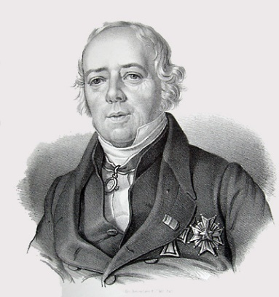
Durchführung:
Hans Christian Ørsted (Gemeinfrei) https://commons.wikimedia.org/wiki/File:HC_%C3%98rsted.jpg
- Baue den Versuch gemäß der Abbildung auf.
Wenn die Magnetnadel in Ruhe ist, kannst du mit dem Versuch beginnen.
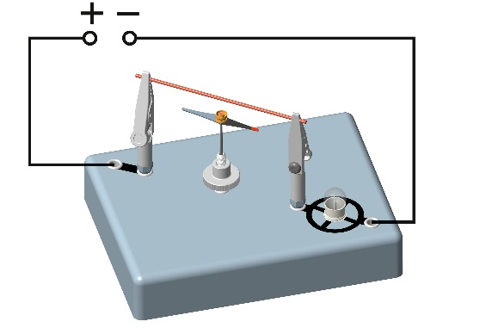
Material
Prüfstrecke und
2 Abgreifklemmen
Nadelhalter
Magnetnadel
Kupferdraht
Glühlampe 4 V / 4 W / 1 A
Zusätzlich erforderlich:
Stromversorgungsgerät DC
Kabel (2 x)

- Drehe zuerst die Prüfstrecke bei ausgeschaltetem Stromversorgungsgerät vorsichtig auf dem Tisch in beliebige Richtungen und beobachte dabei die Magnetnadel. Dokumentiere deine Ergebnisse.

- Drehe anschließend die Prüfstrecke so, dass der Draht parallel zur Magnetnadel ausgerichtet ist. Der Widerstand deiner Glühlampe beträgt ungefähr R = 4 Ω und ihre Leistung liegt bei 4 W.
Der Draht und die Kabel haben vernachlässigbare Widerstände.
Berechne die maximale Spannung U_{max}, die du bei deinem Stromversorgungsgerät einstellen darfst.
QR Code:
Berechnung U_{max}
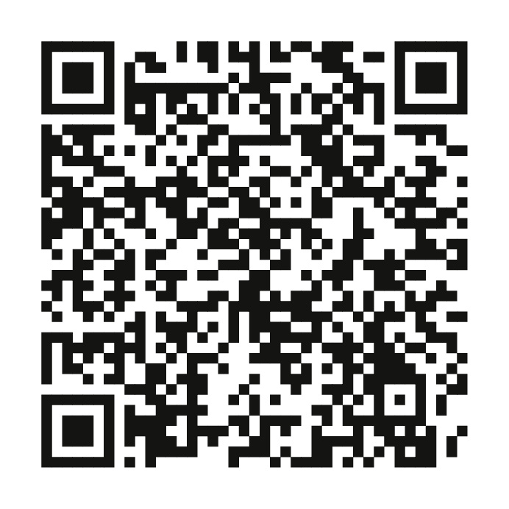

- Lasse den Aufbau von deiner Lehrkraft abnehmen und schalte erst anschließend die Spannungsquelle an. Beobachte dabei die Magnetnadel und dokumentiere deine Ergebnisse.

- Pole die Anschlüsse um und lasse den Strom in die entgegengesetzte Richtung fließen.
Notiere deine Beobachtung, vergleiche mit der vorherigen elektrischen Schaltung (vor dem Umpolen) und erkläre die Resultate.

Auswertung:
Ergänze die Lücken im folgenden Satz:
Jeder Draht erzeugt um sich herum ein , unter dessen Einfluss die Magnetnadel abgelenkt wird.

